

工程项目实践

**STM32手势识别小车**   
 **设计报告**

**学** **院**： **计 算 机 学 院**

**班 级： 计科1808**

**姓 名： 王伟杰**

**学 号： 04181011**

**指 导 老 师： 文笃石**

**日 期： 2020.11至2020.1**

目录

第一章 绪论 3

1.1 项目内容 3

1.2 项目意义 3

第二章 系统方案 3

2.1 穿戴设备架构 3

2.2 小车架构 5

第三章 系统硬件设计 6

3.1 穿戴设备 6

3.1.1 STM32开发板 6

3.1.2 运动传感器 7

3.1.3 降压模块 8

3.1.4 无线通信模块 9

3.2 小车 11

3.2.1 小车本体 11

3.2.2 STM32开发板 11

3.2.3 无线通信模块 12

3.2.4 用户交互模块 12

3.2.5 电机模块 13

3.2.6 降压模块 14

第四章 系统软件设计 14

4.1 软件模拟I2C 14

4.2 MPU6050 18

4.2.1 数据采集 18

4.2.2 DMP姿态解算及数据处理 18

4.3 无线通信 18

4.3.1 穿戴设备 18

4.3.2 小车 19

第五章 问题与解决方法 19

第六章 项目展示 21

6.1 穿戴设备 21

6.2 小车 21

第七章 总结 22

第八章 附录 22

8.1 参考资料 22

# 第一章 绪论

## 1.1 项目内容

设计并开发一种可穿戴设备，使用户通过手势控制基于STM32开发的小车。

## 1.2 项目意义

本项目基于我们前半学期学习和开发的STM32小车之上，进一步完善小车的功能，并在完善的过程中学习和体会STM32新的模块并逐渐培养自己系统级的思维和解决方法。

# 第二章 系统方案

## 2.1 穿戴设备架构

穿戴设备包含的硬件主要由STM32开发板、运动传感器、降压模块以及无线通信模块以及若干杜邦线组成。其中，降压模块负责将外接电池的电压调整为STM32开发板、运动传感器和无线通信模块可用的电压，运动传感器负责采集用户的运动数据，STM32开发板负责处理数据并将数据转化为“命令码”通过无线通信模块发送至小车。穿戴设备硬件架构如图2-1所示。

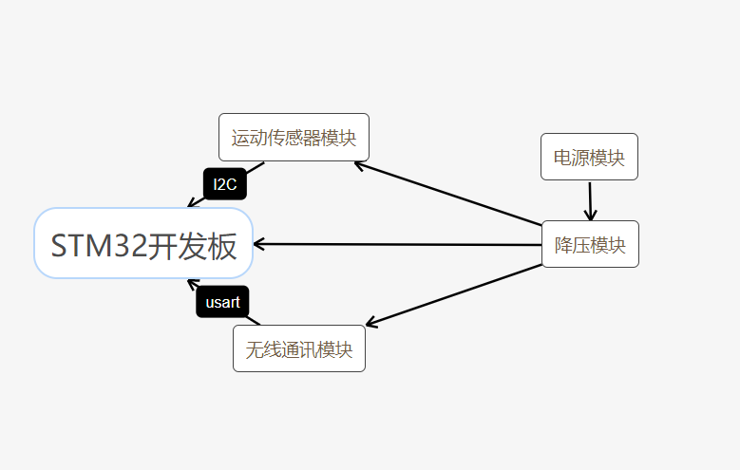

图 2-1 穿戴设备硬件架构图

穿戴设备软件包含了在STM32开发板上模拟I2C与运动传感器通信、DMP姿态解算、以及串口通信。穿戴设备软件架构如图2-2所示。

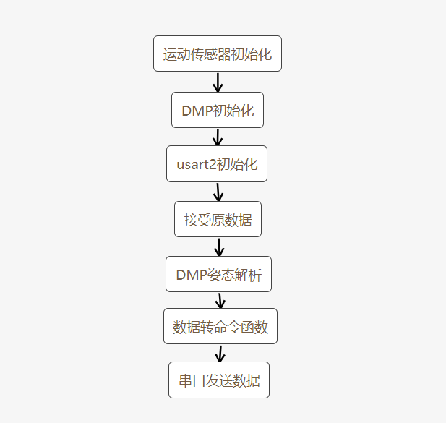

图 2-2 穿戴设备软件架构

## 2.2 小车架构

小车包含的硬件主要由STM32开发板、无线通信模块、驱动模块、用户交互模块以及降压模块组成。降压模块负责为STM32开发板供电，利用STM32开发板上的VCC和GND引脚为无线通信模块、驱动模块和用户交互模块供电。无线通信模块负责接收穿戴设备发送的“命令码”，驱动模块负责控制电机，STM32开发板负责解析无线通信模块接收到的“命令码”，通过驱动模块控制电机并将小车的状态通过用户交互模块显示给用户。小车硬件架构如图2-3所示。

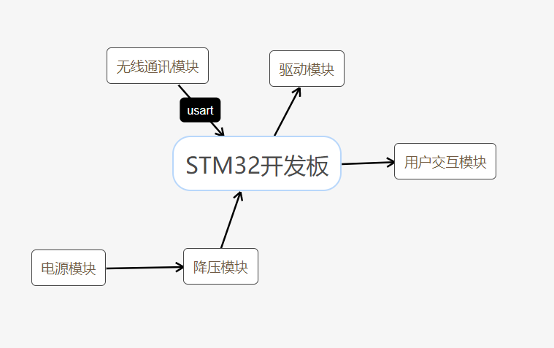

图 2-3 小车硬件架构

小车软件包含了解析“命令码”算法、电机驱动算法、数码管显示、LED灯显示以及串口通信。小车软件架构如图2-4所示。

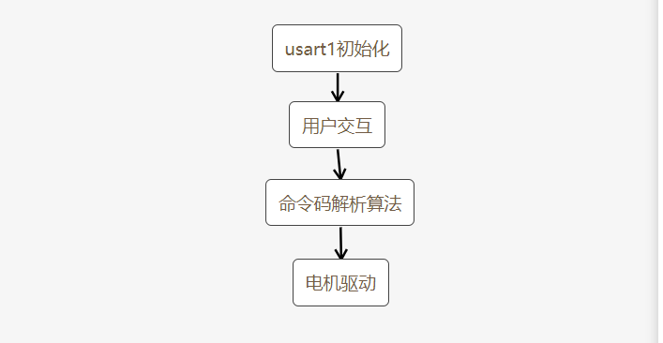

# 第三章 系统硬件设计

## 3.1 穿戴设备

### 3.1.1 STM32开发板

考虑到用户手上的穿戴设备体积、质量都要尽可能小，我们选择了STM32F103C8作为穿戴设备的开发板。STM32F103C8的功能以及引脚图如图3-1所示。

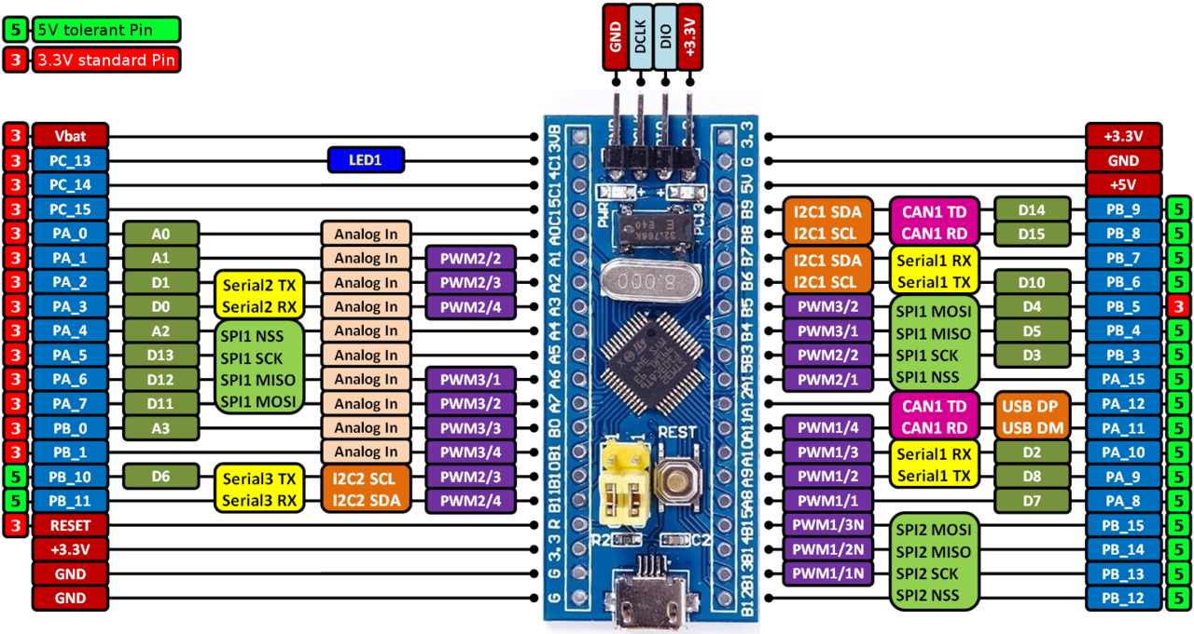

图 3-1 STM32F103C8功能及引脚图

### 3.1.2 运动传感器

运动传感器我们选用MPU6050。 MPU-60X0是世界上第一款集成 6 轴MotionTracking设备。它集成了3轴MEMS陀螺仪，3轴MEMS加速度计，以及一个可扩展的数字运动处理器 DMP（ DigitalMotion Processor），可用I2C接口连接一个第三方的数字传感器，比如磁力计。扩展之后就可以通过其 I2C或SPI接口输出一个9轴的信号（ SPI接口仅在MPU-6000可用）。 MPU-60X0也可以通过其I2C接口连接非惯性的数字传感器，比如压力传感器。  
MPU-60X0对陀螺仪和加速度计分别用了三个16位的ADC，将其测量的模拟量转化为可输出的数字量。为了精确跟踪快速和慢速的运动，传感器的测量范围都是用户可控的，陀螺仪可测范围为±250， ±500， ±1000， ±2000°/秒（ dps），加速度计可测范围为±2， ±4，±8， ±16g。  
一个片上1024字节的FIFO，有助于降低系统功耗。和所有设备寄存器之间的通信采用 400kHz的 I2C接口或 1MHz的 SPI接口（ SPI仅MPU-6000可用）。 对于需要高速传输的应用， 对寄存器的读取和中断可用 20MHz的SPI。另外，片上还内嵌了一个温度传感器和在工作环境下仅有±1%变动的振荡器。芯片尺寸4×4×0.9mm，采用QFN封装（无引线方形封装），可承受最大 10000g的冲击，并有可编程的低通滤波器。  
关于电源， MPU-60X0可支持 VDD范围 2.5V±5%， 3.0V±5%，或 3.3V±5%。另外MPU-6050还有一个 VLOGIC引脚，用来为 I2C输出提供逻辑电平。 VLOGIC电压可取1.8±5%或者VDD。MPU6050功能及引脚图如图3-2所示。

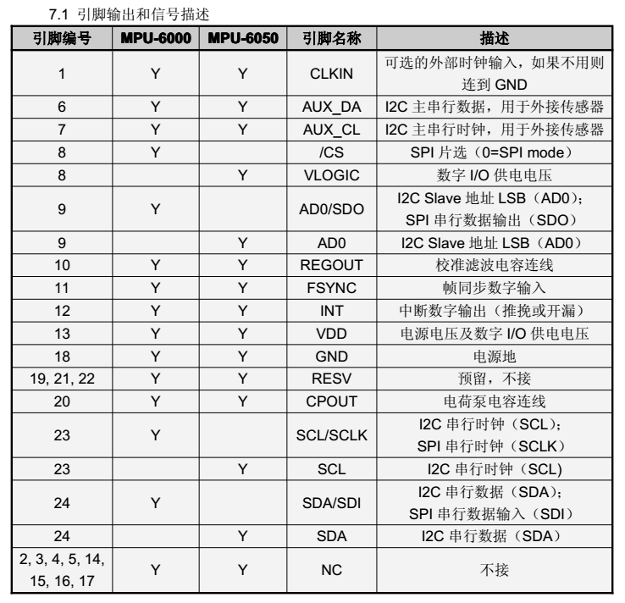

图 3-2 MPU6050功能及引脚图

### 3.1.3 降压模块

由于STM32开发板、MPU6050以及通信模块的电压一般不能超过5V，所以我们选择了DC-DC降压模块。在实际降压时，我们将降低后的电压控制在了4V左右，因为外接电池的电压会随着电池电量的下降发生变化。为了防止我们测试时的外接电池的电压小于外接电池电量充足时的电压，充满后的电压降压后仍高于5V将其它硬件击毁，我们故意让降压后的电压与5V留一些距离以保证硬件的安全。降压模块的功能如图3-3所示。

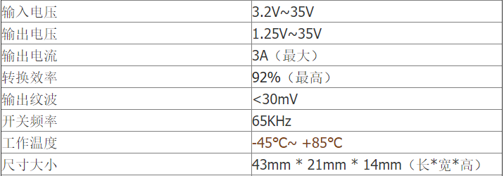

图 3-3 降压模块功能表

### 3.1.4 无线通信模块

我们使用了一对HC-05蓝牙模块与STM32开发板的usart串口连接来实现穿戴设备与小车之间的无线通信，连接说明如图3-4所示。

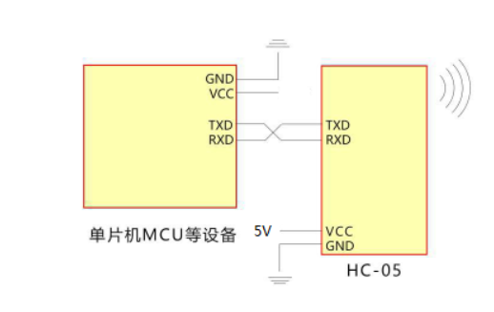

图 3-4 HC-05与开发板的连接方式

在与STM32开发板连接前，先要对两个HC-05蓝牙进行配置。HC-05蓝牙串口通信模块具有两种工作模式：命令响应工作模式和自动连接工作模式。

* 当模块处于自动连接工作模式时，将自动根据事先设定的方式连接的数据传输；
* 当模块处于命令响应工作模式时能执行AT命令，用户可向模块发送各种AT 指令，为模块设定控制参数或发布控制命令。

常用AT指令如图3-5所示，配置HC-05蓝牙的步骤如图3-6所示。

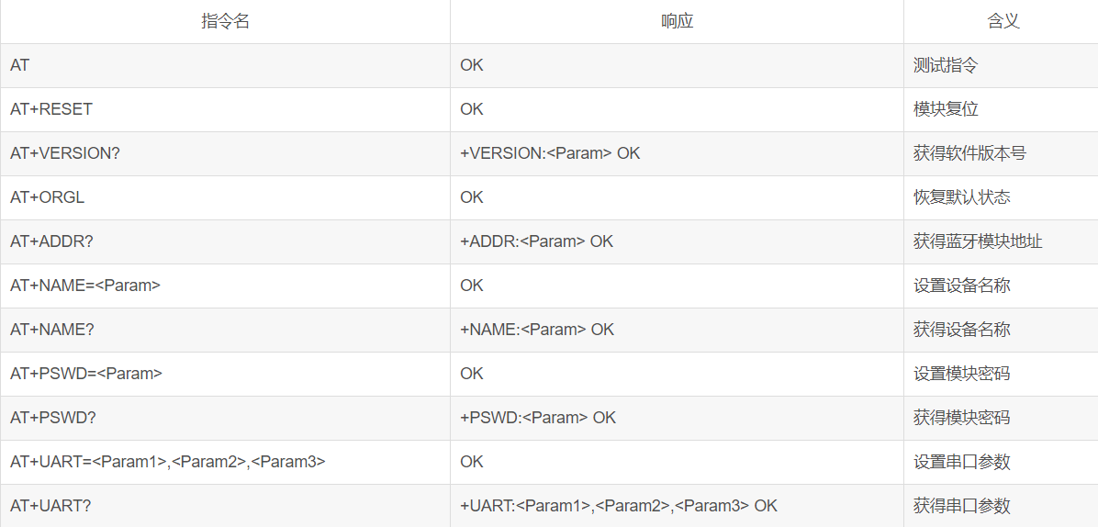

图 3-5 常用AT指令

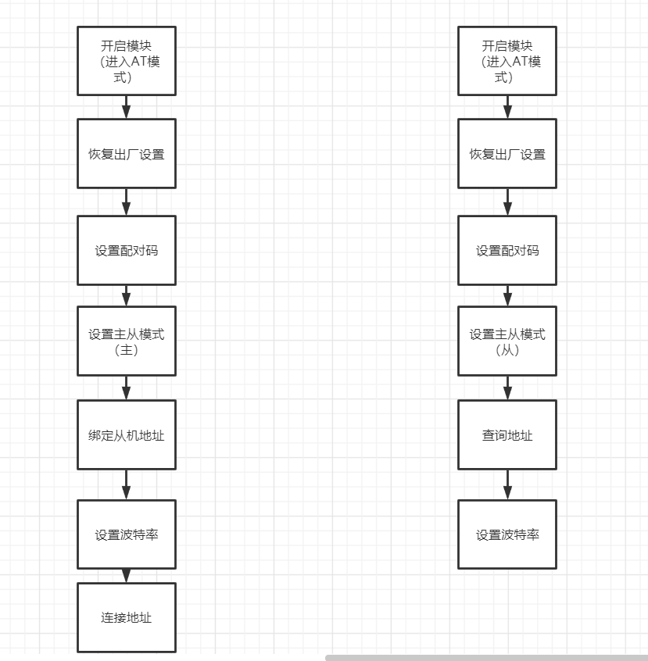

图 3-6 HC-05蓝牙配置步骤

## 3.2 小车

### 3.2.1 小车本体

小车底部安装电机和电源模块，外加一个万向轮组成三轮车框架。小车上搭载STM32开发板、数码管、电机驱动模块以及降压模块。

### 3.2.2 STM32开发板

因为我们使用的小车是前面开发的STM32小车，所以STM32开发板依旧使用STM32F103RC。STM32F103RC引脚及功能如图3-7所示。

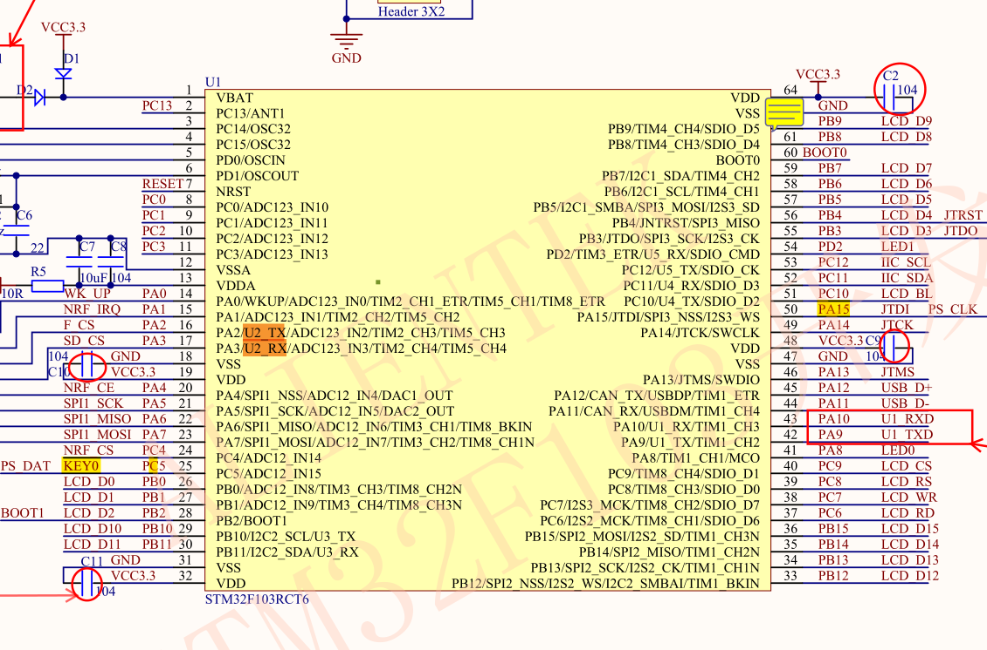

图 3-7 STM32F103RC引脚及功能

### 3.2.3 无线通信模块

参考穿戴设备的无线通信模块。

### 3.2.4 用户交互模块

与用户交互的模块包括数码管以及两个LED灯。数码管我们选择了8位数码管，其显示编码如图3-8所示。

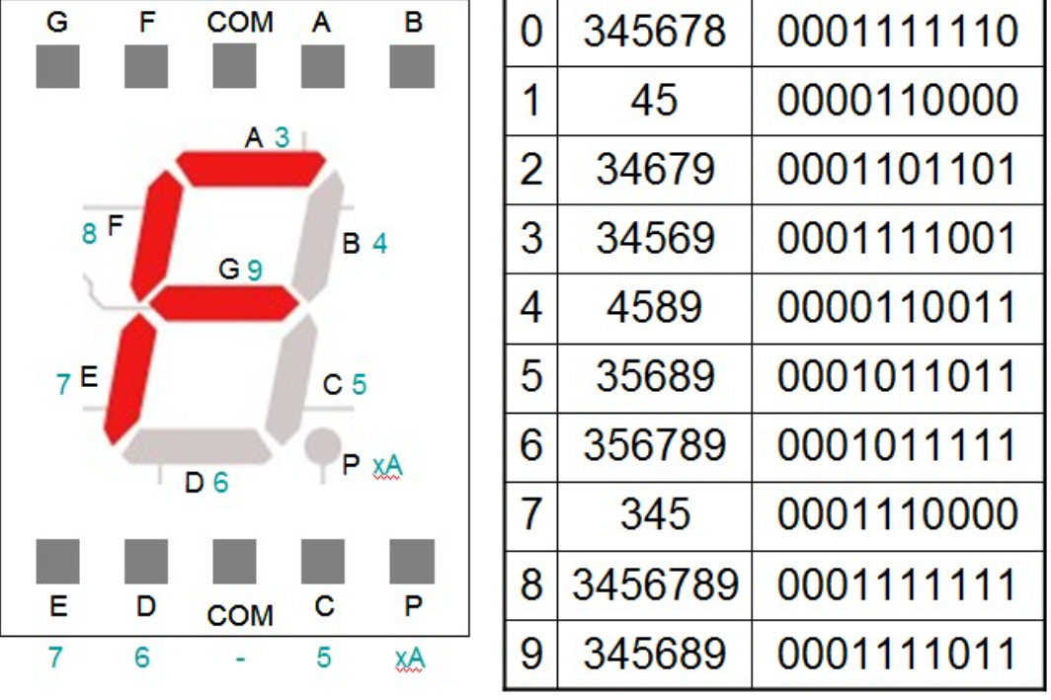

图 3-8 数码管编码

数码管不能直接与开发板的VCC引脚连接，必须串联一个电阻分压，否则容易被烧坏。

### 3.2.5 电机模块

我们使用TB661作为电机控制芯片，TB661芯片的引脚及功能如图3-9所示。

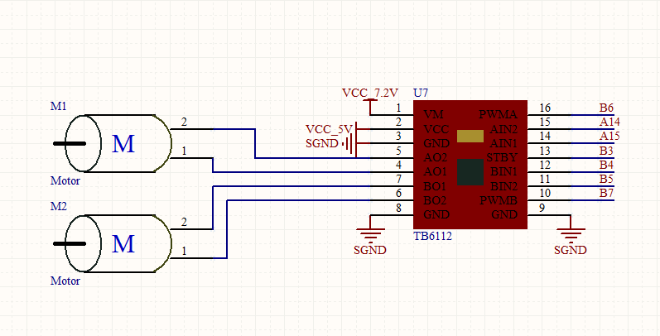

图 3-9 TB661芯片的引脚及功能

### 3.2.6 降压模块

参考穿戴设备的降压模块。

# 第四章 系统软件设计

## 4.1 软件模拟I2C

STM32的硬件I2C非常复杂，更重要的是不稳定，故不推荐使用。所以我们这里就通过模拟来实现了。将STM32的PA12拟定为SCL，输出高电平则代表SCL置高，反之则置低；将STM32的PA11拟定为SDA，通过向PAout(11)写1或0输出；通过读PAin(11)输入。

模拟I2C起始信号如图4-1所示。

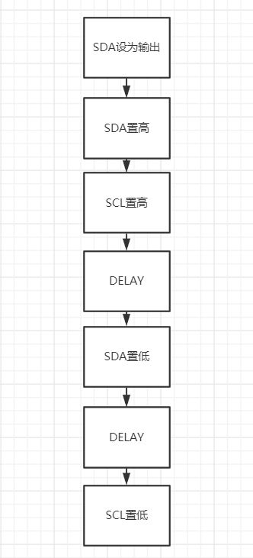

图 4-1 起始信号

模拟I2C停止信号如图4-2所示。

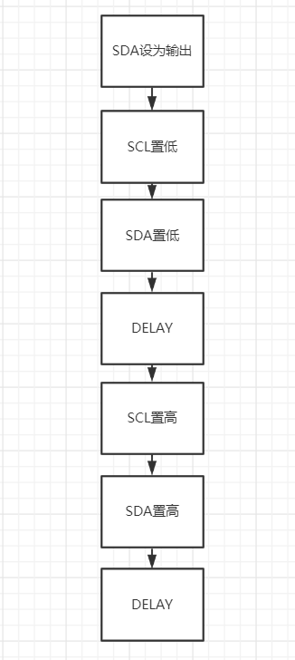

图 4-2 停止信号

模拟I2C产生应答信号如图4-3所示。

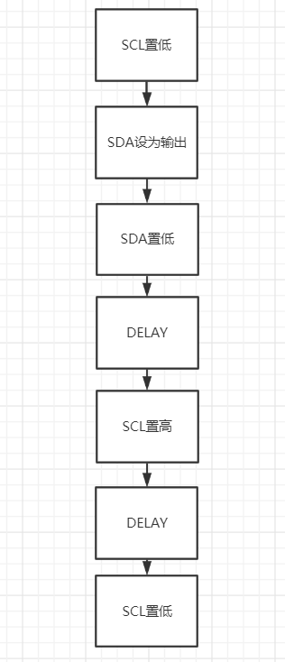

图 4-3 产生应答信号

模拟I2C不产生应答信号如图4-4所示。

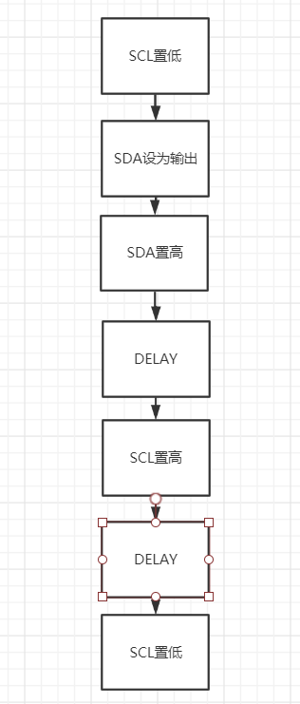

图 4-4 不产生应答信号

模拟I2C等待应答如图4-5所示。

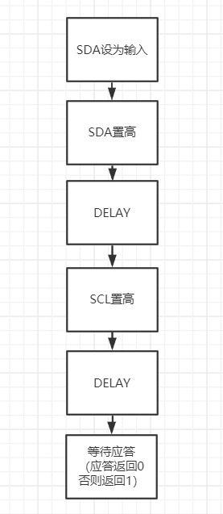

图 4-5 等待应答

模拟I2C发送一个字节数据如图4-6所示。

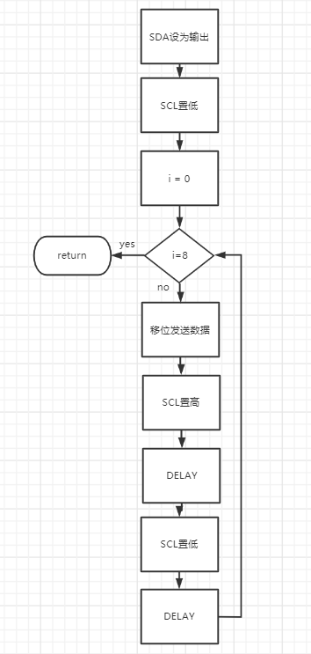

图 4-6 发送一个字节数据

模拟I2C接收一个字节数据如图4-7所示。

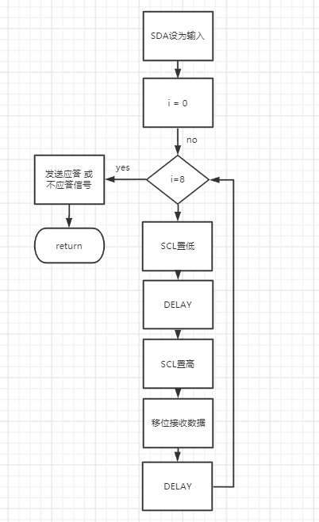

图 4-7 接收一个字节数据

## 4.2 MPU6050

### 4.2.1 数据采集

采用STM32样例程序。

### 4.2.2 DMP姿态解算及数据处理

DMP姿态解算采用STM32样例程序。对于MPU6050姿态解算后的四个数据，我们只用到其中的pitch和roll。现在我们需要将数据转化为以电机方向和速度组合的“命令码”。假设pitch的值为x，roll的值为y,电机的最高速度分别设为x_limit和y_limit，我们实际测得pitch和roll的范围在[-90.90]中，所以我们可以分别定义两个中间变量f(x),f(y),令f(x)=x_limit/90*x, f(y)=y_limit/90*y。我们设置当穿戴设备向下倾斜时，小车前进，向上后退；当穿戴设备向左倾斜时，小车左转，反之右转。依据我们的需求和测到的数据，我们可以得出当设备水平头向下移动时，f(x)逐渐增大，而f(y)几乎为0。依据这一规律，我们可以给出左轮速度L=f(x)+f(y)，右轮速度R=f(x)-f(y)。将这两个参数通过无线通信模块传送给小车就可以动态控制小车的速度和方向。

## 4.3 无线通信

### 4.3.1 穿戴设备

在穿戴设备的软件中，只需要将处理完的“命令码”发送给相应的usart端口，蓝牙就可以自动发送。我们使用的是STM32开发板的usart2串口。发送时，在左轮和右轮“命令码”两端加入三个符号“@”、“#”、“$”用作接收时判断数据完整的依据以及解析时区分左轮与右轮“命令码”的标志。

### 4.3.2 小车

在小车中，当收到一次数据时，由于数据是以字符的形式存储的，所以我们在数据最后加上“\0”结束符，之后判断该字符串的第一位是否为“@”，不是则说明数据可能存在问题，报错并跳过此次循环。

之后处理左轮符号位，为负数则标记并将数据取绝对值。当数据中读到“#”时，左右轮的“命令码”就被区分开了，读到“$”则证明右轮“命令码”已读完，之后对右轮数据进行和左轮相同的处理，之后将左右电机旋转的方向和速度送入电机控制函数中。

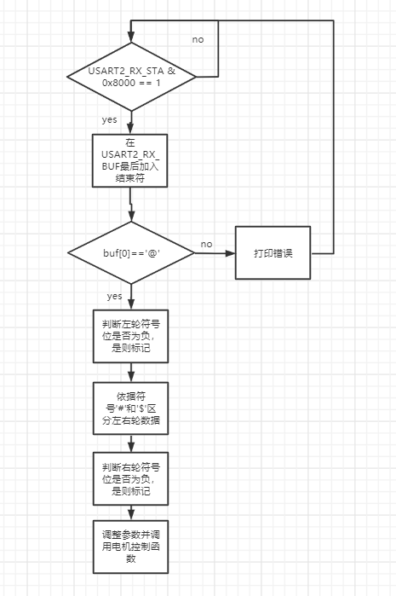

图 4-8 小车处理接收到的数据

# 第五章 问题与解决方法

问题1：输入AT命令HC-05无相应。

解决方法：HC-05未进入AT模式，AT模式中HC-05大约每两秒闪一次，进入方式是在上电前按住HC-05上的按键。

问题2：无法将穿戴设备发出的“指令码”翻译为数据。

解决方法：在数据中加入三个符号“@”、“#”、“$”用作接收时判断数据完整的依据以及解析时区分左轮与右轮“命令码”的标志。

问题3： 外接电源给STM32开发板3.3V引脚供电开发板指示灯不亮。

解决方法：需要给开发板的5V供电。

问题4：小车右轮阻力远大于左轮，导致前进手势幅度较小时总是向右转。

解决方法：给右轮设置补偿速度。

问题5：小车收到的数据偶尔会超出我们的预值，从而展现意料之外的行动。

解决方法：通过串口1打印小车收到的数据发现：左轮偶尔会收到一个五位数的速度（如图5-1所示），导致电机瞬间满跑，所以我们针对过大数据加入了滤波过滤。

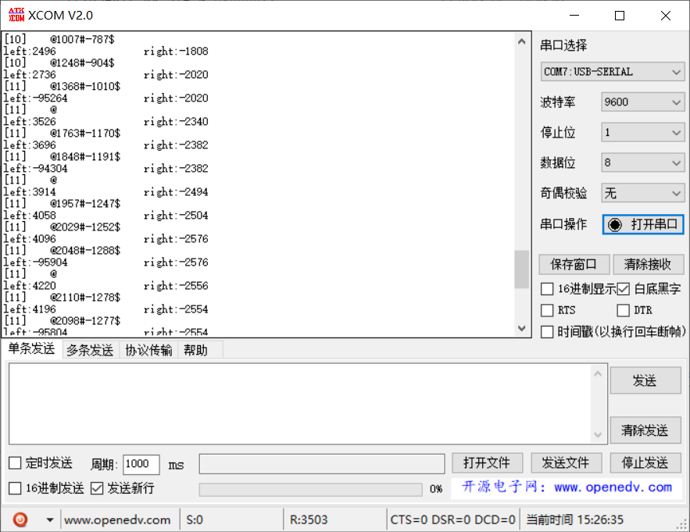

图 5-1 通过串口打印查询错误的数据

# 第六章 项目展示

## 6.1 穿戴设备

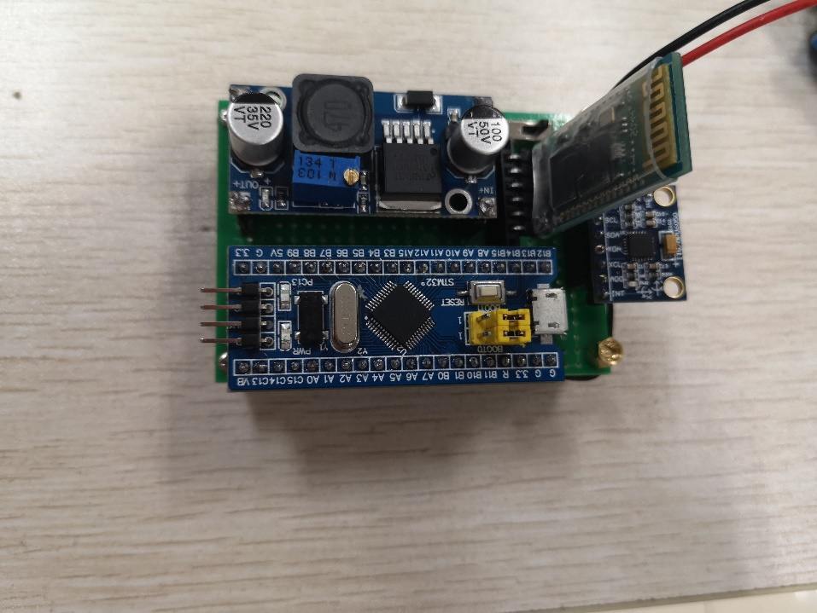

## 6.2 小车

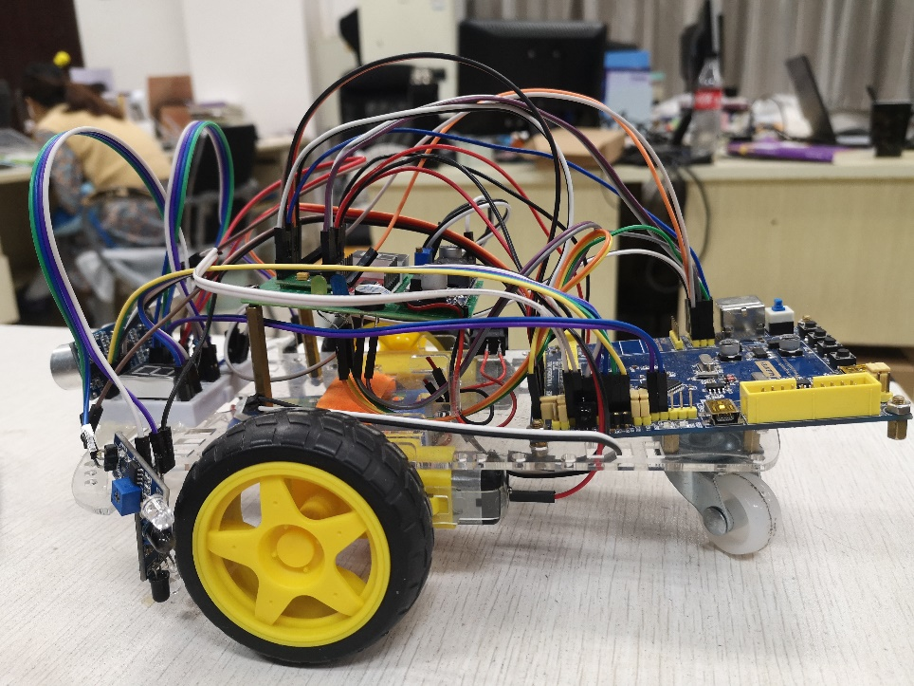

# 第七章 总结

经过这次工程项目实践，我获益匪浅。

首先，这个项目让我第一次接触到了通信方面的知识，也对蓝牙间的通信、I2C有了一定的理解和体会。刚开始接触通信时，我对于一些实验现象总是很疑惑。因为我觉得通信不想其他模块，最起码是能用眼睛看见现象的，通信除非距离成功不远了，否则基本上没有什么实验现象，哪里错了没有一点提示。我现在还记得I2C、蓝牙成功通信时我激动得心情。除了蓝牙、I2C，我对串口也有了更深得理解。以前都是用串口输出一个参数得值，基本上就是当作“printf”在用，但这次实验让我意识到串口得重要性，刚好嵌入式也讲到这里，一些以前自己没注意到的细节也被老师点了出来。

第二个收获的地方就是我体会到了数学在计算机中的应用。就拿我们处理MPU6050中pitch,roll那段代码来举例，我们将它们抽象为横纵坐标轴，以数学函数的思想进行推导，最终推导出了能实现动态控制小车运动方向和速度的表达式。

这次实践，我在电路的焊接上比上次STM32小车有了很大进步，没有发生虚焊，我也学会了用万用表找错，但缺点也依然存在尤其是当我看到其他组走的线以及焊接的电路，简直像个艺术品。对待硬件尤其是焊接电路、测试电路时一定要细心。举个例子，我在做穿戴设备时，花了一个下午焊接电路，测试时由于我的疏忽，导致降压模块炸了，还好电路没烧，但给我吓得够呛。

# 第八章 附录

## 8.1 参考资料

《STM32不完全手册_寄存器版》

《STM32中文参考手册》